ROTINA DO TRABALHO PEDAGÓGICO ATIVIDADES EM DOMICÍLIO (Pré II-A Integral) – Professora ELIZETE
> Data: 26 à 30/10/2020.
E.M.E.I. “Emily de Oliveira Silva”- ETAPA II A

2ª Feira | 3ª Feira | 4ª Feira | 5ª Feira | 6ª Feira
- ÁUDIO LIVRO: “ O PROBLEMA DA CENTOPÉIA ZILA” (https://youtu.be/NRBwHB_qVLY )  - APOSTILA 6:  - SEQUÊNCIA DIDÁTICA QUADROS DE IVAN CRUZ  - Realizar atividade da página 13 e 14, não se esquecer de pintar o calendário de outubro.  - Assistir as explicações das atividades, postadas hoje no grupo.  - BRINCADEIRA: QUAL OBJETO REPRESENTA A FIGURA?  MATERIAS:  - 4 FOLHAS  - OBJETOS QUE TENHA EM CASA  OBJETIVO E DESENVOLVIMENTO  ESTA ATIVIDADE TEM O OBJETIVO DE DESENVOLVER RACIOCÍNIO LÓGICO, ASSIMILAÇÃO POR SEMELHANÇA E RECONHECIMENTO DE FROMAS GEOMÉTRICAS.  EM CADA UMA DAS FOLHAS VOCÊ DESENHARÁ PARA SUA CRIANÇA AS FORMAS: CÍRCULO, QUADRADO, TRIÂNGULO E RETÂNGULO. DEPOIS COLOQUE-AS NO CHÃO E MARCANDO UM TEMPO NO RELÓGIO PEÇA PARA SUA CRIANÇA PROCURAR EM CASA OBJETOS QUE SE ASSEMELHAM A CADA FORMA.  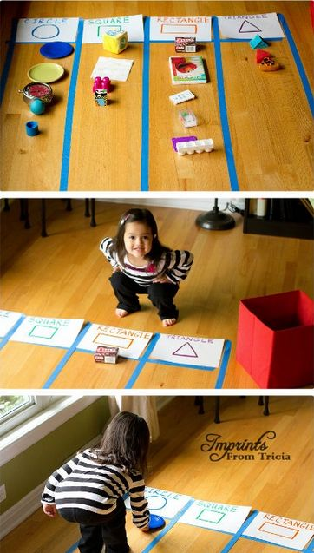 | ÁUDIO LIVRO: “O SUSTO” (https://youtu.be/1DSiSCXYw7s )  - APOSTILA 6:  - SEQUÊNCIA DIDÁTICA QUADROS DE IVAN CRUZ  - Realizar atividade da página 15 e 16, não se esquecer de pintar o calendário de outubro.  - BRINCADEIRA: DESENHO COM UMA LINHA  MATERIAS:  - FOLHA E LÁPIS DE COR  OBJETIVO E DESENVOLVIMENTO  ESTA ATIVIDADE TEM O OBJETIVO DE DESENVOLVER A COORDENAÇÃO MOTORA, CRIATIVIDADE, RACÍOCÍNIO LÓGICO E DIVERSÃO.  PROPONHA O DESAFIO PARA SUA CRIANÇA: CONTINUAR O DESENHO A PARTIR DA LINHA QUE VOCÊ FARÁ NO PAPEL, PORÉM NÃO PODE SER DESENHADA A FIGURA HUMANA. BASTA FAZER A LINHA E COMEÇAR A ILUSTRAÇÃO. | - ÁUDIO LIVRO: “VACAS NÃO VOAM” (https://youtu.be/gK-SUOtUi4c )  - APOSTILA 6:  - SEQUÊNCIA DIDÁTICA QUADROS DE IVAN CRUZ  - Realizar atividade da página 17, não se esquecer de pintar o calendário de outubro. | - ANIMAÇÃO INFANTIL: “PULA PIPOCA- SHOW DA LUNA” (https://youtu.be/W5Hi01YvFkg )  - APOSTILA 6:  - SEQUÊNCIA DIDÁTICA QUADROS DE IVAN CRUZ  - Realizar atividade da página 18 e 19, não se esquecer de pintar o calendário de outubro.  - BRINQUEDO; AVIÃOZINHO DE PAPEL!1 (Atividade da página 18.)  MATERIAS:  - FOLHA DE PAPEL.  OBJETIVO E DESENVOLVIMENTO  ESTA ATIVIDADE TEM O OBJETIVO DE DESENVOLVER A COORDENAÇÃO MOTORA, CRIATIVIDADE E DIVERSÃO.  BASTA SEGUIR OS PASSOS DA FIGURA BAIXO:  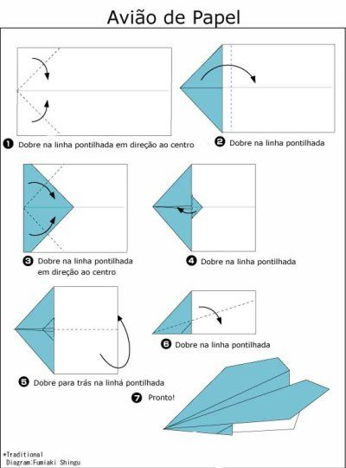 | - FERIADO DO FUNCIONÁRIO PÚBLICO (28/10) RECOLOCADO PARA HOJE.

